简谐振动中的能量分析法

物理二班 刘少承 PB04203210

简谐振动是最简单的振动形式，我们可以用简明而完备的公式表示它的运动。
如图，物体系在弹性系数为k的弹簧一端；弹簧的另一段及在固定的物体上，
选取x轴，以平衡位置o为原点，则振子的运动方程为
mx⁽²⁾=-kx

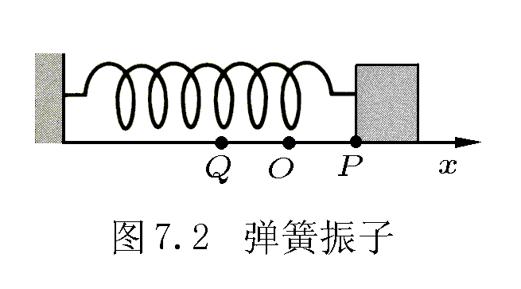
令 $ω$²=k/m
则解为 x=Acos ($ω$t+$ϕ$) 。。。。。（1）
其中A, $ϕ$为待定常数，可由初始条件确定。这种运动就是简谐振动。
- 式为简谐振动的方程，则t时刻振子的状态量为
x=Acos($ω$t+$ϕ$)
v=dx/dt=-A$ω$sin(($ω$t+$ϕ$)
则 动能E_{k}=mv²/2=m(A$ω$sin($ω$t+$ϕ$))²/2=k(Asin($ω$t+$ϕ$))²/2
t弹性势能 E_{p}=kx²/2=k(A cos($ω$t+$ϕ$))²/2= k(Asin($ω$t+$ϕ$))²/2
总能量为 E=E_{k}+E_{p}=kA²/2
所以，简谐振动中系统能量是守恒量。
分析简谐振动中物体的运动状态是，能量守恒常常是一种有效的方法。
例1：
质量为m，半径为r的均匀实心球体，可以在以半径为R的球形碗底部作纯滚动，求圆球在平衡位置附近微小振动的周期。
分析：首先分析的是小球在碗底做运动的性质和受力情况。小球受到如图的重力mg,碗底对球的弹力N，摩擦力f，f的作用使角速度减小，mg在切向的分量逐渐增大，回复力增大，使小球最后达到最高点时质心速度为零，同时角速度为零。
解1：此题可用动力学方程来解。
设小球离开平衡位置的距离为x,
则 x=(R-r)$θ$ (2)
小球作纯滚动：
f=I$β$ (3)
a=r$β$ （4）
I=2mr²/5 (5) 例1图：
小球受到的外力为 f-mgsin$θ$=ma (6)
由 $θ$很小 sin$θ$$θ$ (7)
由 （2），（3），（4），（5），（6），（7），得
ma= -5mgx/7(R-r)= -kx
$∴$k=5mg/7(R-r)
$∴$T=2$π$$\sqrt{m/k}$=2$π\sqrt{7(R−r)/{\text{5g}}}$
解2：小球在运动中能量守恒，此题可用能量法来解。
由于小球作纯滚动，摩擦力不做功，故机械能守恒。
E=mv²/2+I$ω$²/2+mg(R-r)(1-cos mg(R-r)(1-cos$θ$))=常量
$\frac{dθ}{\text{dt}}$小球的质心速度v_{c}和转动角速度$ω$分别为
$\frac{dθ}{\text{dt}}$v_{c}=(R-r)
$ω$=((R-r)/r)
$\frac{dθ}{\text{dt}}$$\frac{dθ}{\text{dt}}$代入E的表达式得
E=m((R-r) )²+mr²( (R-r)/r)²+ mg(R-r)(1-cos$θ$) =常量

$∵$$θ$很小，cos$θ$1- $θ$² /2
$\frac{dθ}{\text{dt}}$
$∴$E=7(R-r)² $θ$⁽²⁾/5+g(R-r) $θ$² =常量 （其中的代表二阶导数）
$\frac{dθ}{\text{dt}}$$\frac{dθ}{\text{dt}}$对t求导，得
7(R-r)² $θ$⁽²⁾/5+g(R-r) $θ$ =0

即 $θ$⁽²⁾+5g$θ$/7(R-r) =0
T=2$π$/$ω$=2$π$/$\sqrt{7(R−r)/{\text{5g}}}$
小结:用能量法也可方便的接出简谐振动的全过程。

例2：在横截面为s的U形管中有适量液体，总长度为L,质量为m，密度为d,求液面上下起伏的振动频率？
分析：此题的液体是分散的，可用能量法来解决。
如图，选两液面相平处的平衡位置为坐标原点，令平衡位置处的液体势能为零。
在t时刻，左边液面为一升高为y，此时右边液面为一降低为y，液体的势能可以看成是把右边的液体提升到左边增加的势能。这段液体的质量为yds,提升为y,所以液体的势能为dy²sg,因液体的体积不变，液体的动能为
E_{k} =my⁽²⁾/2
由于液体振动过程无能量损失，
有 my^{（2）}/2+dy²sg=常量
上是对t求导，得
y^{（2）} +2dsgy/m=0
$∴$液体作简谐振动
$∴$ $ω$=$\sqrt{{\text{2dsg}}/m}$ ，
T =2$π$/$ω$=2 $π$$\sqrt{m/{\text{2dsg}}}$
$∵$m=dLs
$∴$T=2$π$$\sqrt{L/{\text{2g}}}$
$∴$f=1/T=$\sqrt{{\text{2g}}/L}$/2 $\frac{dθ}{\text{dt}}$$π$
结论：使用能量法从整体上分析物理过程的变化，从而省去与结论不相关的繁琐过程量，简化解题过程，往往能大大化简解题过程。

